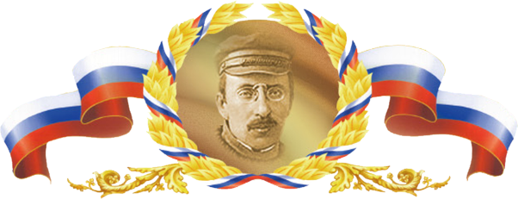
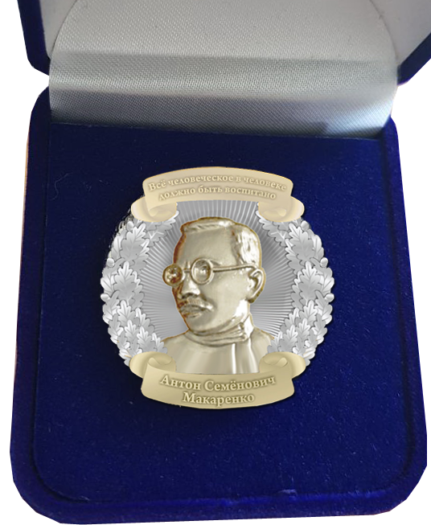СТАТУТ
Высшей Награды Общественного Признания Заслуг и Достижений в сфере науки, просвещения и образования Почётный нагрудный знак А.С. Макаренко.
Утвержден: Учредительным Договором от «01» февраля 2018 года.
Вручение Высшей Награды Общественного Признания Заслуг и Достижений в сферу науки, просвещения и образования Почётный нагрудный знак А.С. Макаренко - это обращение к лучшим национальным традициям нашего Общества и Государства.
До настоящего времени сохраняется вокруг таких наград древний смысл: признания заслуг и достижений лучших представителей системы образования России.
Высшей Наградой Общественного Признания Заслуг и Достижений в сфере науки, просвещения и образования Почётный нагрудный знак А.С. Макаренко: награждаются граждане возглавляющие образовательные учреждения (или филиалы и представительства таковых учреждений), по решению Экспертно – Редакционного Совета конкурса с учетом ходатайства коллектива, профсоюзной организации, общественных организаций и объединений, либо рекомендаций органов местного самоуправления или органов региональной, федеральной власти, а также рекомендаций участников конкурса, добившиеся, наилучших показателей в своей работе и уважения в обществе, способствующие развитию системы образования в целом, также становление России как мощного, самостоятельного, современного государства и в утверждении ее достойного места в системе современных мировых социально-экономических, научных и культурных отношений.
Награждение Почётным нагрудным знаком А.С. Макаренко подтверждается удостоверением установленного образца, и Свидетельством.
Почётный нагрудный знак А.С. Макаренко вручается по личному ходатайству руководителя образовательного учреждения или решением общего собрания коллектива, заверяется подписью председателя собрания и печатью организации, учреждения.
Почётный нагрудный знак А.С. Макаренко - по окружности венец дубовые листья (символ стойкости и верности), в низу надпись славянскими литерами Антон Семёнович Макаренко в центре знака на свитке расположено рельефное изображение А.С. Макаренко, в верхней части надпись «Всё человеческое в человеке должно быть воспитано.
Почётный нагрудный знак отличия выполнен из металла («серебро» - томпак, «золото») покрыт специальным лаком.
Информация о Номинантах размещается в сети INTERNET на сайте www.best-pedagog.ru в рубрике «Наследие Макаренко» представляющие полную информацию о лучших представителях науки, просвещения и образования России, которые действительно являются элитой и гордостью системы образования России, а также о возглавляемых ими образовательных учреждениях.

